Министерство образования и науки Кыргызской Республики
Ошский государственный университет
КМОП
Отделение: «Переводческое дело: английский язык»

«Рекомендовано» «Обсуждено»
председателем УМС КМОП на заседании отдела «Переводческое дело» «____»_______________2022г. № протокола____ от «____»___________2022г.
_______________Ташматова Г. зав.отд.ст.преп.___________Ахунжанова Ж.И..

Разработка открытого практического занятия

На тему: Diphthongs
По дисциплине: Практическая фонетика
Группа: ПДС-9-3-22
Составитель: Тургунбаева У.Ж.

Тема: Дифтонги
Phonetics: English diphtongs [ei]; [ai]; [oi];[au]; [эu]; [iэ]; [eэ];[uэ].

The procedure of the lesson:
- Org. moment.5 min.
- Checking up homework. 5 min.
- Pre-activity.(Introduction of the new material). 10 min.
- Practice. 10 min.
- Post-activities. 10 min.
- Home assignment. 5 min.
- Evaluation. 5 min.
Literature:
The main literature:
- Бондаренко Л.П. «Основы Фонетики Английского языка»
- Jonathan Mark. ‘English Pronunciation in Use” Elementary. Oxford University Press.
The additional literature:
- БайсаловаА.З. “Phonetics” Бишкек-2019
- Электронные источники. Интернет.InternetResources:
              - https://youtube.com/playlist=PLZJYRsLYFtu_Yc_8ojJ8GwMeM8tcFFuoi
              - https://www.native english.ru.

              - https://books.google.kg/books?id=q-8RYiVP1IwC&printsec=frontcover&dq=pronunciation+of+vowel+sounds+i&hl=ru&sa=X&redir_esc=y#v=onepage&q=pronunciation%20of%20vowel%20s

Контрольные задания:
- Знание: закрепить информацию о гласных звуках .
- Понимание: знает артикуляции и произношении дифтонгов.
- Применение: употребляют дифтонги[ei]; [ai]; [oi];[au]; [эu]; [iэ]; [eэ];[uэ].
в речи и приведут примеры.
- Анализ: выполняют упражнения самостоятельно по данной теме.
- Синтез: дают определение на дифтонгов.
- Оценка: Оценивают правила спримерами.

Формы проверки знаний:
- Чтение и писание английских дифтонгов [ei]; [ai]; [oi];[au]; [эu]; [iэ]; [eэ];[uэ] без ошибок.
- Вопросы и ответы
- Сложный Кластер
- Задание для групповой работы.

Цель занятия:
Формирование у студентов фундаментальных основ практической фонетики английского языка для развития правильного произношение гласных звуков.
Правильно произносить и артикулировать дифтонгов[ei]; [ai]; [oi];[au]; [эu]; [iэ]; [eэ];[uэ] в речи.
Сопоставить артикуляцию английских дифтонгов с другими языками.

Речевая компетенция(РК) | Языковая компетенция (ЯК)
Речевая компетенция- формирование и развитие коммуникативных умений в четырех основных видах речевой деятельности (аудирование, чтении, письме и говорении) ; умении планировать свое речевое и неречевое поведение, выходить из положения при дефиците языковых средств при получении и передаче информации, ф также использовать иностранный язык на основе междисциплинарного подхода как средство профессианальной компетенции. | Языковая компетенция – овладение новыми языковыми единицами в соответствии с отобранными темами и сферами общения; развитие навыков оперирования этими единицами в коммуникативных целях.  В старшей школе осуществляется систематизация языковых знаний школьников, полученных в основной школе, продолжается овладение учащимися новыми языковыми знаниями и навыками в соответствии с требования базового уровня владения английским языком.  Фонетика  - Совершенствует слухо-произносительные навыки, в том числе применительно к новому языковому материалу, навыки правильного произношения; соблюдает ударения и интонации в английских словах и фразах; ритмико-интонационных навыков оформления различных типов предложений.

Форма занятия: Практическая
Тип занятия: Усвоение нового материала
Оборудование занятия: Проектор, доска, слайд, маркеры, тесты, карточки, схема таблицы
Межпредметная связь: Кыргызский язык, русский язык, физика и биология.
Внутрипредметная связь: Тема: №10,№11

 | Этапы занятия | Цели этапов занятия | Деятельность преподавателя | Деятельность студента | Методы, механизмы | Результаты обучения | Оборудование занятия | Время | Примечание
1 | Организационный момент.  Org. moment | - To concentrate students attention to the lesson;  - To display interest for English language  -сосредаточить внимания студентов к занятию;  - - проявлять интерес к языку | -greeting with the student;  (приветствие со студентами).  -teacher will ask report of student who is on duty on that day;  -teacher will explain the evaluation process;  (учитель обясняет студентам процесс оценивания)  -then teacher will give some information about the pop group ABBA.  Преподаватель даст информацию о поп-группе АББА. | Students will answer who is absent on that day and they will speak about the weather and the date;  Students will speak about the song “I have a dream”.  (студенты расскажут о погоде и поют песню “I have a dream”) на английском языке | Individual work  Индивидуальная работа | Develop their oral and speaking skills.  Развиваются навыки устной и разговорной речи. | The papers of evaluation  Оценочныйлист  Приложе-ние №1.  Приложение №2 | 5 min.
2 | Checking up homework. | -to revise the passable phonetic material;  -to answer for the questions about the letters and sounds;  -to develop and activate the memory of students.  -Закрепить пройденный фонетическийматериал;  -Активировать и развивать память студентов с помощью опорных знаний, полученных на предыдущих занятиях. | -teacher will ask about the previous lesson;  -then she will ask students about the letters and sounds in English alphabet;  -Преподаватель спрашивает о пройденном материале;  -задаются несколько заданий о букв и звуков на английском языке. | The students will answer the questions they will make up the cluster.  -the students will answer to the questions.  -студенты отвечая на вопросы заполняют кластер;  -работают над упражнением  1-3 стр.11.  -слушают текст и заполняют предложении в упражнении 4 стр.11. | Individual work.  Cluster  Questions-answers  Индивидуальнаяработа  Кластер  Вопросы-ответы  Doing exercises  Listening | Develop their listening skills;  -they can speak about jobs of the world using the to be going to;  -to develop their writing skills.  -Развивается зрительно-слуховая память мышления  -Научатся правильно  говорить используя выражения tobegoingto | Papers,  Markers.  Board.  Маркеры  Доска  Приложе-ние №2.  (cluster)  Приложе-ние №3.  (exerceses)  Приложе-ние №4.  (listening) | 5 min.
3 | Мотивация к изучению новой темы  Introduction of the new material | -To learn the articulation and pronunciation of vowel sounds [i];[i:];  Научить артикуляции и произношение звуков [i];[i:]  -To learn spelling of sounds [i];[I:];  Научить студентов правильно писать данные звуки в буквах. | -Phonetic drill: here will be a proverbs  -Picture of articulations of English diphtongs [ei]; [ai]; [oi];[au]; [эu]; [iэ]; [eэ];[uэ].  - Teacher uses video in order to challenge the student’s attention to the new theme “English diphthongs ”  на фонетическую зарядку берется пословицы  Преподаватель использует слайд, чтобы сделать вызов к новой теме «Английские дифтонги». | -The students will repeat the words after the teacher;  -the students will write the articulations ofdiphtongs [ei]; [ai]; [oi];[au]; [эu]; [iэ]; [eэ];[uэ].  -The students will pay attention and watch a video;  -студенты повторяют слова хором;  -пишут правила артикуляции дифтонгов  - студенты будут смотреть слайд; | Groupwork;  Video  Групповая работа  Слайд | - develop their speaking skills;  - develop their reading skills;  - developtheirlisteningskills.  Развиваются навыки устной и разговорной речи.  -Развивается зрительно-слуховая память мышления | Phonetic Table  Projector  Computer  таблица;  Приложе-ние №3  Проектор  Компьютер | 10 min.
4 | Изложение новой темы | -To develop their thinking skills and improve their pronunciation.  -Развивать мышление, память,исправить произношение студентов. | -Phonetic rules. The teacher will explain the articulation of diphthongs  - then she will explain sound and spelling;  -преподаватель объясняет артикуляции и какие буквы и буквосочетании произносят дифтонгов | -The students will repeat the rules and will write to their copy-books;  -The students will learn the articulation of diphtongs [ei]; [ai]; [oi];[au]; [эu]; [iэ]; [eэ];[uэ].  and try to pronounce correctly in their speech;  -Студенты пишут правила в тетради:  -произносят правильно , используя новые слова и глоссарий | Individual work;  Pair work;  Group of work  Reading  Индивидуальная работа;  Парная работа;  Групповая работа; | - develop their speaking skills;  - develop their writing skills;  - develop their reading skills;  Студенты научаться правильно говорить, писать и читать. | Papers  Board  Copy-books  Handouts  Доска  Тетради  Разд. мат. | 10 min.
5 | Закрепление новой темы  Post-activities | To consolidate knowledge of a new subject  -Проверить уровень освоение знаний студентов по новой теме | -Teacher will give the tasks in order to check the student’s knowledge to the new theme;  -than asks them to do exercises 2.1,2.2,2.3,2.4 on page13  Преподаватель задает задании чтобы проверить уровень освоение знаний студентов по новой теме  Затем задается выполнит упражнении 2.1-2.4 на странице 13. | -The students will do the exercises;  They will make up dialogue;  -Студенты делают упражнения;  -Составляют диалоги;  -работают с картинками  - | Individual work  Pair work  Индивидуальнаяработа;  Парная работа;  Работа с картинками | To develop the thinking and writing skills of a new subject.  Рассширяются мышления у письменная речь студентов о пройденном материале. | Board  A piece of chalk  Copy books  Приложе-ние №4  Приложе-ние №5  Доска  Мел  Тетради | 10 min.
6 | Подведение итогов  Summarizing | -to make a conclusion of the lesson  -делать выводы о пройденном материале. | -the teacher will conclude about today’s lesson;  -then asks how do we achieve the aim of the lesson.  Преподаватель делает выводы о сегодняшнем занятии;  Спрашивает о достижении цели урока | -the students will tell about the pronunciations and articulations /of the  -way of spelling;  -then they will speak about what they have learned today.  Студенты расскажут что они узнали о сегодняшней занятий. | Teacher’s word;  Individual work  Слова учителя  Индивидуально отвечают  Светофор | -The students will explain their opinion about new material;  -they will make a conclusions at the end of the lesson  -студенты могут объяснять свои мнения о говорить на английском. | Some pictures about sounds.  Несколько картины o звуков.  Цветные стикеры | 5 min
7 | Оценивание студентов за участия на занятии  Marking. | Stimulate the knowledge and increase interest to this subject.  Стимулировать знания и повысить интерес к данной дисц-не | Let’s count our scores, and according to the scores you will get marks.  -давайте посчитаем наши баллы и получим оценки | At the end of the lesson they will account their scores and will get their marks.  -в конце урока они считают свои набранные баллы и получают оценки. | Stickers  Scores  Стикеры  Баллы | They will learn to evaluate each other  Научатся к самооцениванию | Color papers  Цветные бумаги | 5 min.
8 | Домашнее задание  Homework | To consolidate the passable material and develop the SIW.  Закрепить пройденный материал и развивать навыки самостоятельной работы | 1. Learn by heart tongue twisters and proverb to this sounds;  2. Make up situation choosing one of proverbs.  1. Найти и выучить скороговорки и пословицы на звуков [i];[i:].  2. Написать ситуацию выбирая одну из пословиц. | -they will do exercises;  -they will find out tongue twisters and proverbs and learn by heart;  -make up situations using the proverbs;  -учат скороговорки и пословицы;  -Пишут ситуацию. | Tongue Twisters, Proverbs  Situation  Скороговорки и пословицы. | They will improve pronunciations and make up situations in English  Улучшает произношение и научатся составлять ситуацию на английском языке | Copybooks  Papers  Тетради  Приложе-ние №6  Приложе-ние №7 | 5 min.

Приложение №1

Критерии оценивания
ТК | Компетенции | Баллы | Разделы ТК. | Методы и механизмы
ТК—8= 5 балл | Речевая компетенция- формирование и развитие коммуникативных умений в четырех основных видах речевой деятельности (аудирование, чтении, письме и говорении) ; умении планировать свое речевое и неречевое поведение, выходить из положения при дефиците языковых средств при получении и передаче информации, ф также использовать иностранный язык на основе междисциплинарного подхода как средство профессианальной компетенции.  Языковая компетенция – овладение новыми языковыми единицами в соответствии с отобранными темами и сферами общения; развитие навыков оперирования этими единицами в коммуникативных целях.В старшей школе осуществляетсясистематизация языковых знаний школьников, полученных в основной школе, продолжается овладение учащимися новыми языковыми знаниями и навыками в соответствии с требования базового уровня владения английским языком.  Фонетика  - Совершенствует слухо-произносительные навыки, в том числе применительно к новому языковому материалу, навыки правильного произношения; соблюдает ударения и интонации в английских словах и фразах; ритмико-интонационных навыков оформления различных типов предложений. | 1,5  1,5 | Знать: Pronunciation and articulation of diphthongs,  Уметь: задавать вопросы и отвечать на них расспрашивать собеседника.  Владеть: достаточными навыками для повседневного общения. | - To know the articulations of diphthongs;  - To pronounce correctly this sounds in their speech;  - To know the spelling of this sounds.  - To do all exercises.  - Complete the sentences using phonetic themes.

За каждый правильный ответ студенты получают разноцветные стикеры, которые равняются 1 баллу. Если студент до конца занятия собирает 2 балла ему предоставляется возможность ответить еще на один вопрос и тем самым учитель дает студенту возможность получить более приемлемую оценку нежели 2, если собирает 3 стикера то его балл будет равняться 3 баллам который равняется традиционному –«3» если 4 стикера то 4 балла, а если 5 стиккеров и более студент получает 5 баллов - который равняется традиционному –«5»

Приложение №2

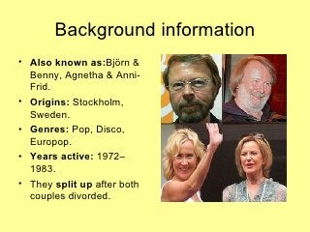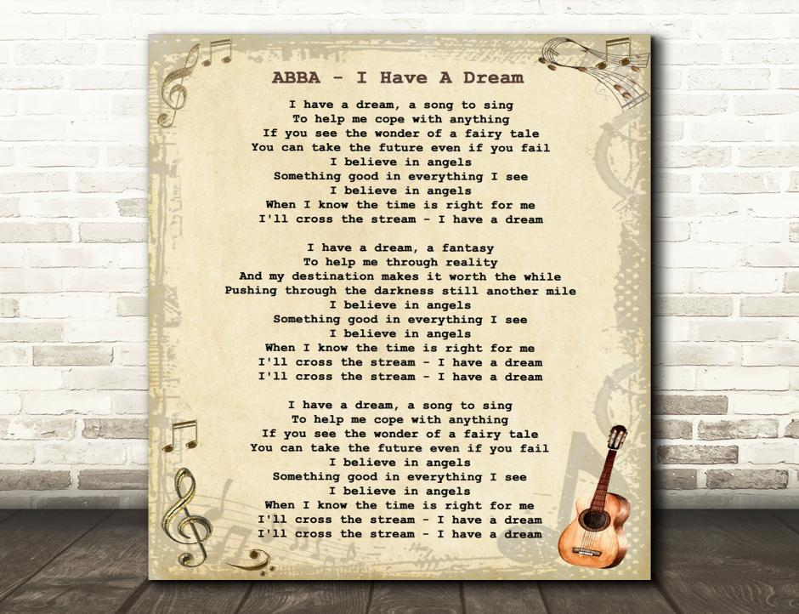

Приложение №3
English Diphthongs.
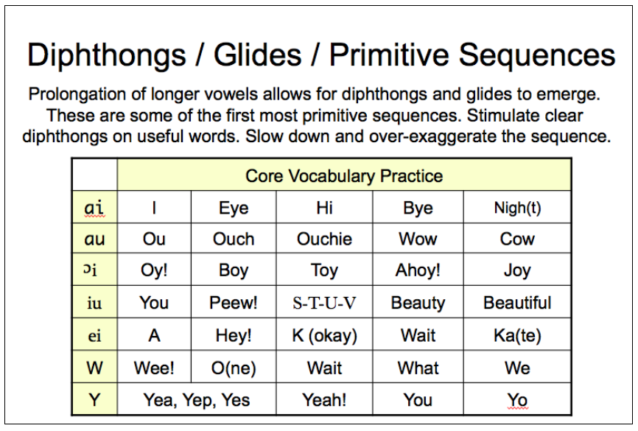
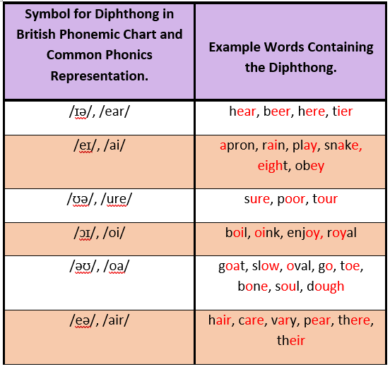
- This is pronounced by pressing the sides of the tongue against the upper teeth with just a little space between the middle of the tongue and the roof of the mouth
- The mouth is slightly open and the lips are sp

Приложение №4.

Упражнения.Match the right column with the suitable words of the left column.
- (Найдите в правой колонке русские соответствия следующих слов):
1 | We have always busy | A | repeat
2 | Would you like tea | B | people in the museum
3 | Give me that big | C | six o’clock
4 | There were only three | D | In the office
5 | Listen and | E | or coffee
6 | Let's meet at | F | For dinner
 | Keys |  | 1-d:2-e;3-f:4-b:5-a:6-c.

